Betegtájékoztató: Információk a felhasználó számára

Fulmerak 250 mg oldatos injekció előretöltött fecskendőben
fulvesztrant

Mielőtt beadnák Önnek ezt a gyógyszert, olvassa el figyelmesen az alábbi betegtájékoztatót, mert az Ön számára fontos információkat tartalmaz.
- Tartsa meg a betegtájékoztatót, mert a benne szereplő információkra a későbbiekben is szüksége lehet.
- További kérdéseivel forduljon kezelőorvosához, gyógyszerészéhez vagy a gondozását végző egészségügyi szakemberhez.
- Ha Önnél bármilyen mellékhatás jelentkezik, tájékoztassa erről kezelőorvosát, gyógyszerészét vagy a gondozását végző egészségügyi szakembert. Ez a betegtájékoztatóban fel nem sorolt bármilyen lehetséges mellékhatásra is vonatkozik. Lásd 4. pont.

A betegtájékoztató tartalma:

- Milyen típusú gyógyszer a Fulmerak és milyen betegségek esetén alkalmazható?
- Tudnivalók a Fulmerak Önnek történő beadása előtt
- Hogyan kell alkalmazni a Fulmerak-ot?
- Lehetséges mellékhatások
5 Hogyan kell a Fulmerak-ot tárolni?
6. A csomagolás tartalma és egyéb információk

  - Milyen típusú gyógyszer a Fulmerak és milyen betegségek esetén alkalmazható?

A Fulmerak hatóanyaga a fulvesztrant, amely az ösztrogén-blokkolók csoportjába tartozik. Az ösztrogén, amely a női nemi hormonok egy fajtája, esetenként szerepet játszhat az emlőrák növekedésében.

A Fulmerak-ot:
  - vagy önmagában alkalmazzák, az egyik emlőrák fajta, az úgynevezett ösztrogénreceptor-pozitív, helyileg előrehaladott vagy már a test más részeire átterjedt (metasztatikus) emlőrák kezelésére, posztmenopauzában lévő nőknél;
  - vagy palbociklibbel kombinációban alkalmazzák az úgynevezett hormonreceptor-pozitív, humán epidermális növekedési faktor receptor 2–negatív típusú emlőrák kezelésére, amely betegség lehet helyileg előrehaladott vagy a test más részeire átterjedt (metasztatikus). Azok a nők, akik még nem léptek be a menopauzába, emellé úgynevezett luteinizáló hormon-felszabadító hormon (LHRH) agonista kezelést is kapnak.

Amikor a Fulmerak-ot palbociklibbel kombinálva alkalmazzák, fontos, hogy Ön a palbociklib betegtájékoztatóját is elolvassa. Ha kérdése van a palbociklibbel kapcsolatban, kérjük, forduljon kezelőorvosához.

2. Tudnivalók a Fulmerak Önnek történő beadása előtt

Ön nem kaphat Fulmerak-ot
- ha allergiás a fulvesztrantra vagy a gyógyszer (6. pontban felsorolt) egyéb összetevőjére;
- ha terhes vagy szoptat;
- ha súlyos májbetegsége van.

Figyelmeztetések és óvintézkedések
Mielőtt beadnák Önnek a Fulmerak-ot, beszéljen kezelőorvosával, gyógyszerészével vagy gondozását végző egészségügyi szakemberrel ha az alábbiak valamelyike fennáll Önnél:
- vese- vagy májbetegség;
- alacsony vérlemezkeszám (a vérlemezkék a véralvadást segítik), vagy vérzési rendellenességek;
- korábbi véralvadási problémák;
- csontritkulás (oszteoporózis);
- alkoholbetegség.

Gyermekek és serdülők
A Fulmerak alkalmazása nem javallt 18 éves kor alatt (gyermekeknél és serdülőknél).

Egyéb gyógyszerek és a Fulmerak
Feltétlenül tájékoztassa kezelőorvosát vagy gyógyszerészét a jelenleg vagy nemrégiben szedett, valamint szedni tervezett egyéb gyógyszereiről.
Feltétlenül tájékoztassa kezelőorvosát, ha véralvadásgátló gyógyszert szed, ami megakadályozza a vérrögképződést.

Terhesség és szoptatás
Terhesség esetén tilos a Fulmerak-ot alkalmazni. Ha Ön teherbe eshet, a Fulmerak-kezelés ideje alatt és az utolsó adagot követően még 2 évig hatékony fogamzásgátlást kell alkalmaznia.

A Fulmerak-kezelés alatt tilos szoptatni.

A készítmény hatásai a gépjárművezetéshez és a gépek kezeléséhez szükséges képességekre A Fulmerak várhatóan nem befolyásolja a gépjárművezetéshez és a gépek kezeléséhez szükséges képességeket. Azonban ha a kezelés után fáradtságot érez, ne vezessen és ne kezeljen gépeket.

Ez a gyógyszer 1000 mg alkoholt (etanolt) tartalmaz, 2×5 ml-es adagonként. A két, egyenként 5 ml-es injekcióban lévő alkohol mennyisége kevesebb mint 20 ml sörnek vagy 8 ml bornak felel meg.

A gyógyszer kismennyiségű alkoholtartalma nem gyakorol észrevehető hatást.
Alkoholbetegség esetén a készítmény ártalmas.
Magas rizikófaktorú betegcsoportoknál, mint például májbetegségben szenvedő vagy epilepsziás betegeknél a készítmény alkalmazása megfontolandó.

Ez a gyógyszer 500 mg benzil-alkoholt tartalmaz 5 ml-es injekciónként, mely milliliterenként 100 mg-mal egyenértékű. A benzil-alkohol allergiás reakciókat válthat ki. Kérje ki kezelőorvosa vagy gyógyszerésze tanácsát, ha máj- vagy vesebetegségben szenved. Erre azért van szükség, mert a nagy mennyiségben alkalmazott benzil-alkohol felhalmozódhat a szervezetben és mellékhatásokat (úgynevezett metabolikus acidózist) okozhat.

Ez a gyógyszer 750 mg benzil-benzoátot tartalmaz, 5 ml-es injekciónként mely milliliterenként 150 mg-mal egyenértékű.

- Hogyan kell alkalmazni a Fulmerak-ot?

A készítmény ajánlott adagja 500 mg fulvesztrant (két darab 5 ml-es, egyenként 250 mg hatóanyagot tartalmazó injekció) havonta egyszer, és egy további 500 mg-os adag 2 héttel az első adag után.

Kezelőorvosa vagy a gondozását végző egészségügyi szakember adja be Önnek a Fulmerak injekciót lassú, izomba adott (intramuszkuláris) injekció formájában, mindkét farizomba egyet-egyet.

Ha bármilyen további kérdése van a gyógyszer alkalmazásával kapcsolatban, kérdezze meg kezelőorvosát, gyógyszerészét vagy a gondozását végző egészségügyi szakembert.

4. Lehetséges mellékhatások

Mint minden gyógyszer, így ez a gyógyszer is okozhat mellékhatásokat, amelyek azonban nem mindenkinél jelentkeznek.

Haladéktalanul tájékoztassa kezelőorvosát, ha a következő mellékhatások valamelyikét tapasztalja, mivel ilyenkor azonnali orvosi kezelésre lehet szüksége:

- allergiás (túlérzékenységi) reakciók, beleértve az arc, az ajkak, a nyelv és/vagy a torok duzzanatát, amelyek az anafilaxiás reakció jelei lehetnek;
- vérrögképződés fokozott veszélye (tromboembólia)*;
- májgyulladás (hepatitisz);
- májelégtelenség.

Értesítse kezelőorvosát, gyógyszerészét vagy a gondozását végző egészségügyi szakembert, ha a következő mellékhatások valamelyikét észleli:

Nagyon gyakori (10-ből több mint 1 beteget érinthet):
- az injekció beadásának helyén fellépő reakciók, például fájdalom és/vagy gyulladás;
- kóros májenzimértékek (laboratóriumi vérvizsgálattal mutatható ki)*;
- émelygés (hányinger);
- gyengeség, fáradtság*;
- ízületi és csont- és izomrendszeri fájdalom;
- hőhullámok;
- bőrkiütés.

További mellékhatások:

Gyakori (10-ből legfeljebb 1 beteget érinthet):
- fejfájás;
- hányás, hasmenés, vagy étvágytalanság*;
- húgyúti fertőzések;
- hátfájdalom*;
- a bilirubin (a máj által termelt epefesték) szintjének emelkedése;
- csökkent vérlemezkeszám (trombocitopénia);
- hüvelyi vérzés;
- derékfájdalom, amely egyik oldalon a lábba sugárzik (isiász);
- hirtelen jelentkező gyengeség, zsibbadás, bizsergés, vagy a lábmozgatás képességének elvesztése, amely különösen testének egyik oldalán jelentkezik, hirtelen fellépő problémák a járás során vagy egyensúlyproblémák (perifériás neuropátia).

Nem gyakori mellékhatások (100-ból legfeljebb 1 beteget érinthet):
- sűrű, fehéres hüvelyi folyás és gombás (kandida) fertőzés;
- véraláfutás és vérzés az injekció beadásának helyén;
- a gamma-GT (egy májenzim) szintjének emelkedése, ami vérvizsgálattal kimutatható;
- zsibbadás, bizsergés és fájdalom;
- anafilaxiás (súlyos allergiás) reakciók.

*Ezeknél a mellékhatásoknál a Fulmerak pontos szerepe az alapbetegség miatt nem ítélhető meg.

Mellékhatások bejelentése
Ha Önnél bármilyen mellékhatás jelentkezik, tájékoztassa kezelőorvosát, vagy gyógyszerészét, vagy a gondozását végző egészségügyi szakembert. Ez a betegtájékoztatóban fel nem sorolt bármilyen lehetséges mellékhatásra is vonatkozik. A mellékhatásokat közvetlenül a hatóság részére is bejelentheti az V. függelékben található elérhetőségeken keresztül.
A mellékhatások bejelentésével Ön is hozzájárulhat ahhoz, hogy minél több információ álljon rendelkezésre a gyógyszer biztonságos alkalmazásával kapcsolatban.

5. Hogyan kell a Fulmerak-ot tárolni?

A gyógyszer gyermekektől elzárva tartandó!

A dobozon vagy a címkén feltüntetett lejárati idő (EXP) után ne alkalmazza ezt a gyógyszert. A lejárati idő az adott hónap utolsó napjára vonatkozik.

Hűtve (2 °C – 8 °C) tárolandó és szállítandó.

A hűtőlánc megszakítását, a 2 °C – 8 °C közötti tartományon kívül történő tárolást és szállítást korlátozni kell. Ez magában foglalja, hogy kerülni kell a 25 °C-ot meghaladó hőmérsékleten történő tárolást, és a 25 °C alatti (de a 2 °C – 8 °C közötti tartomány fölötti) átlagos tárolási hőmérséklet nem haladhatja meg a 28 napot. A hűtőlánc megszakítását követően a gyógyszert azonnal vissza kell helyezni az ajánlott (2 és 8 °C közötti) tárolási, illetve szállítási hőmérsékletre. A hűtőlánc-megszakadásoknak a készítmény minőségére gyakorolt hatásai összeadódnak, és a 28 napos időtartamot a Fulvestrant injekció 3 éves felhasználhatósági időtartama alatt nem szabad túllépni. A 2 °C alatti hőmérséklet nem fogja a készítmény károsodását okozni, amennyiben biztosított, hogy nem tárolják -20 °C-nál alacsonyabb hőmérsékleten.

Az előretöltött fecskendő a fénytől való védelem érdekében az eredeti csomagolásban tárolandó.

A Fulmerak helyes tárolása, felhasználása és a fel nem használt gyógyszer megsemmisítése egészségügyi szakember feladata.

Ez a gyógyszer kockázatot jelenthet a vízi környezetre. Semmilyen gyógyszert ne dobjon a szennyvízbe vagy a háztartási hulladékba. Kérdezze meg gyógyszerészét, hogy mit tegyen a már nem használt gyógyszereivel. Ezek az intézkedések elősegítik a környezet védelmét.

6. A csomagolás tartalma és egyéb információk

Mit tartalmaz a Fulmerak?
- A készítmény hatóanyaga a fulvesztrant. Minden egyes előretöltött fecskendő (5 ml) 250 mg fulvesztrantot tartalmaz.
- 50 mg fulvesztrantot tartalmaz az oldat milliliterenként.
- Egyéb összetevők (segédanyagok): etanol (96%), benzil-alkohol, benzil-benzoát, finomított ricinusolaj.

Milyen a Fulmerak külleme és mit tartalmaz a csomagolás?
A Fulmerak tiszta, színtelen vagy sárga, viszkózus oldat, brómbutil gumidugóval, polisztirol tolórúddal és polipropilén ütközővel ellátott, 5 ml oldatot tartalmazó előretöltött fecskendőben. Az 500 mg-os ajánlott havi adag beadásához két fecskendőnyi oldat szükséges.

A Fulmerak-nak 3 kiszerelése van, 1 vagy 2 vagy 6, üvegből készült előretöltött fecskendőt tartalmazó csomagolás.
A csomagolás a fecskendőkhöz rögzítendő biztonsági injekciós tűket (SafetyGlide – biztonsági csúszka) is tartalmazza.

Nem feltétlenül mindegyik kiszerelés kerül kereskedelmi forgalomba.

A forgalomba hozatali engedély jogosultja
Adalvo Limited
Malta Life Sciences Park, Building 1 Level 4,
Sir Temi Zammit Buildings,
San Gwann, SGN 3000,
Málta

Gyártó
STADA Arzneimittel AG
Stadastrasse 2-18
61118 Bad Vilbel
Németország
KeVaRo GROUP Ltd.
9 Tzaritza Elenora Str., office 23
Sofia 1618
Bulgária
Laboratori Fundació Dau
Calle Lletra C de la Zona Franca 12-14,
Polígono Industrial de la Zona Franca de Barcelona, 08040, Barcelona,
Spanyolország

Ezt a gyógyszert az Európai Gazdasági Térség tagállamaiban az alábbi neveken engedélyezték:

Németország: Fulvestrant AL 250 mg Injektionslösung in einer Fertigspritze
Magyarország: Fulmerak 250 mg oldatos injekció előretöltött fecskendőben
Olaszország: Fulvestrant EG STADA
Spanyolország: Fulvestrant STADAFARMA 250 mg solución inyectable en jeringa precargada EFG
Portugália: Fulvestrant ELC

OGYI-T-24128/01 1×5 ml 1. típusú üveg előretöltött fecskendő + 1 db biztonsági injekciós tű
OGYI-T-24128/02 2×5 ml 1. típusú üveg előretöltött fecskendő + 2 db biztonsági injekciós tű
OGYI-T-24128/03 6×5 ml 1. típusú üveg előretöltött fecskendő + 6 db biztonsági injekciós tű

A betegtájékoztató legutóbbi felülvizsgálatának dátuma: 2025. június.
------------------------------------------------------------------------------------------------------------------------------
Az alábbi információk kizárólag egészségügyi szakembereknek szólnak:

A Fulmerak injekcióból 500 mg-ot (2 × 250 mg/5 ml) kell beadni, és ehhez két előretöltött fecskendőt kell alkalmazni, lásd a 3. pontot.

A készítmény alkalmazására vonatkozó útmutatások
Figyelmeztetés - Felhasználás előtt ne autoklávozza a biztonsági tűt (BD SafetyGlide Shielding Hypodermic Needle). A beadás ideje alatt, illetve amikor a használt fecskendőt a hulladékba dobja, a kezét mindig tartsa a tű mögött!

Mindkét fecskendő esetében betartandó utasítások:
- Távolítsa el az üveg fecskendőt a buborékfólia tálcáról, és ellenőrizze, hogy nem sérült-e.
- Bontsa ki a biztonsági tű (SafetyGlide) külső csomagolását.
- A parenterális oldatokat beadás előtt szemrevételezéssel ellenőrizni kell, hogy nem tartalmaznak-e részecskéket és hogy nincsenek-e elszíneződve.
- Tartsa a fecskendőt függőlegesen a bordázott részénél (C) fogva. Másik kezével fogja meg a kupakot (A) és óvatosan forgassa az óramutató járásával ellentétes irányba, míg a kupak leválik és levehető nem lesz (lásd 1. ábra).
1. ábra

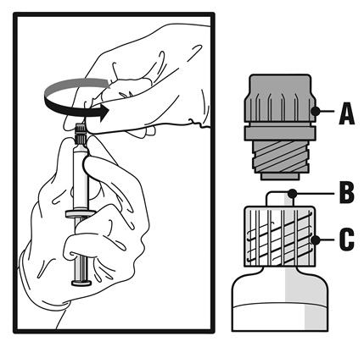
- Egyenesen felfelé húzva távolítsa el a kupakot (A). A sterilitás megőrzése érdekében ne érjen a fecskendő hegyéhez (B) (lásd 2. ábra).

2. ábra

Csatlakoztassa a biztonsági tűt a fecskendő Luer-Lok-hoz és csavarja addig, amíg szilárdan rögzül (lásd 3. ábra).
- Ellenőrizze, hogy a tű rögzítve van-e a Luer-csatlakozóhoz, mielőtt kimozdítja a függőleges síkból.

3. ábra

- Egyenesen húzza le a védőburkolatot a tűről, hogy elkerülje a tű hegyének sérülését.
- Az előretöltött fecskendőt vigye a beadás helyére.
- Távolítsa el a tűvédőt.
- A felesleges levegőt nyomja ki a fecskendőből.
- Az injekciót lassan (1-2 perc alatt), intramuscularisan adja be a farizomba (glutealis régió). A beadást elősegíti, hogy a tű metszett vége az emelőkar irányába néz (lásd 4. ábra).

4. ábra

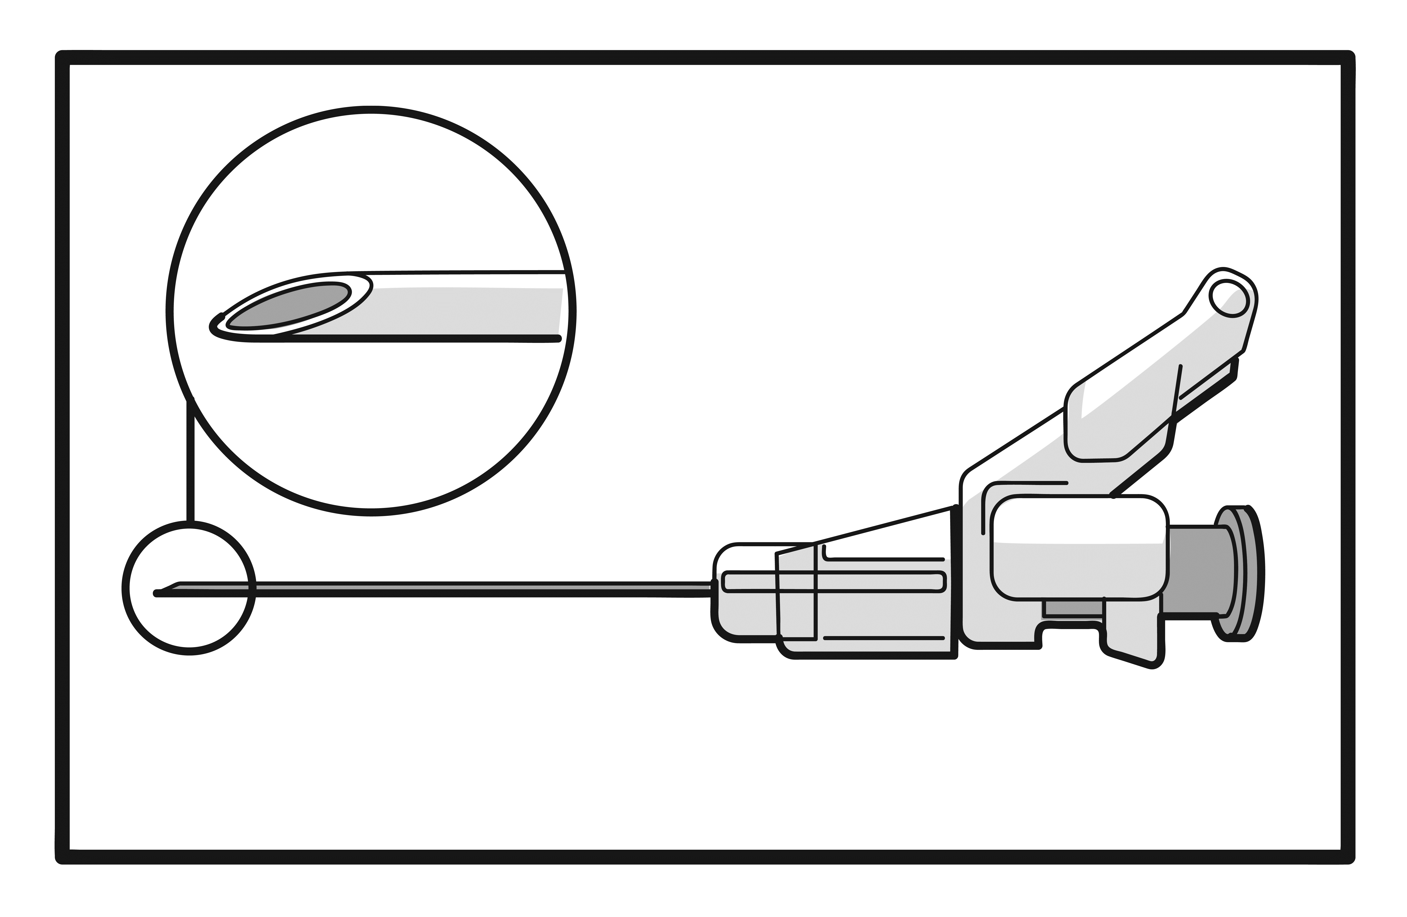

- Rögtön a beadás után lökje meg egy ujjal az aktiválható emelőkart, hogy működésbe hozza a tűvédő szerkezetet (lásd 5. ábra).

FIGYELEM: Saját magától és másoktól eltartva aktiválja a tűvédő szerkezetet. Figyeljen a kattanásra és nézze meg, hogy a tű hegye el legyen takarva.

5. ábra

Megsemmisítés
Az előretöltött fecskendő csak egyszer használható.
Ez a gyógyszer kockázatot jelenthet a vízi környezetre. Bármilyen fel nem használt gyógyszert, illetve hulladékanyag megsemmisítését a gyógyszerekre vonatkozó előírások szerint kell végrehajtani.

